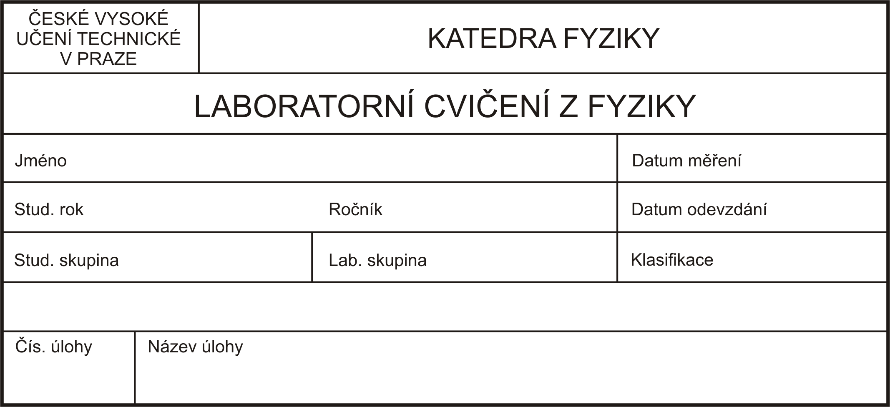
Viktor Kozák
2011/2012
2
24.10.2011
Měření teplotního součinitele délkové roztažnosti
2

Viktor Kozák ČVUT FEL – Kybernetika a Robotika 8.11.2026

Obsah
Razítko............................................................................................................................... 1
Obsah................................................................................................................................. 2
- Zadání úlohy.......................................................................................................... 3
- Použité přístroje..................................................................................................... 3
- Popis měření........................................................................................................... 4
- Naměřené hodnoty a výsledky měření................................................................... 5
- Graf........................................................................................................................ 6
- Závěr...................................................................................................................... 7
- Použitá literatura.................................................................................................... 7

Viktor Kozák ČVUT FEL – Kybernetika a Robotika 8.11.2026

- Zadání úlohy

1. Stanovte teplotní součinitel délkové roztažnosti pro alespoň dva různé materiály.
2. Pro měřené vzorky zhotovte graf závislosti jejich prodlouženi na změně teploty.

2. Použité přístroje

Teploměr, nepřesnost ± 0,5 °C
Indikátorové hodinky M2TOP nepřesnost ± 5μm
Topné těleso opatřené termostatem
Nádrž na vodu sloužící jako tepelný rezervoár
Lavice pro upevnění měrných vzorků
Přívodní hadičky
Měrné vzorky

Viktor Kozák ČVUT FEL – Kybernetika a Robotika 8.11.2026

3. Popis měření

Máme za úkol stanovit teplotní součinitel délkové roztažnosti pro alespoň dva různé materiály. My jsme si pro toto měření z dostupných materiálů vybrali ocel a hliník.

Příprava pracoviště
Do nádržky nalijeme co nejchladnější vodu z vodovodu cca 2cm pod okraj. Do upínací lavice upevníme měrný vzorek a na jeho konce pevně nasadíme přívodní hadičky. Na konec upínací lavice opatrně připevníme indikátorové hodinky, ujistíme s že měřící hrot se opírá o měrný vzorek. Hodinky lehce přitlačíme tak aby se nám protočila jednou či dvakrát stupnice, což nám zajistí že hrot dobře doléhá na vzorek a dobře zaznamená délkové změny vzorku.

Termostat na stavíme na nejnižší možnou teplotu a pomocí vypínače na přední straně jej zapneme. Vzorkem začne proudit voda. Počkáme si než dojde k vyrovnání teploty a poznamenáme si počáteční hodnotu teploty t₀ kterou ukazuje teploměr. Počáteční hodnotu l₀ bereme jako danou l₀ = 600mm. Od tohoto okamžiku se nedotýkáme vzorku ani indikátorových hodinek, aby nedošlo k jejich nežádoucímu posunutí.

Vlastní měření
Poté co se ustálí teplota v nádrži a zaznamenáme počáteční hodnoty t₀ a l₀, můžeme začít s vlastním měřením. Pro zjednodušení předpokládáme že teplota vzorku je rovna teplotě vody která jím protéká a že se voda v nádrži ohřívá rovnoměrně.
Nastavíme na termostatu teplotu cca 60 °C. Nyní již pouze pozorujeme teploměr a zapisujeme hodnoty t_{i} a l_{i} pokaždé když se zvýší teplota o 5 °C.
Poté co se nám teplota dostane na cca 60 °C máme již všechny potřebné naměřené hodnoty.

Úklid pracovní plochy
Po naměření všech hodnot vypneme topení a čerpadlo a vypustíme vodu z nádržky do kbelíku. Z upínací lavice opatrně odstraníme indikátorové hodinky a uložíme je do krabičky. Z měrného vzorku odlijeme hadičkami vodu do nádrže a opatrně je odstraníme tak aby na stůl nevytekla zbylá voda. Z upínací lavici odstraníme měrný vzorek. A vodu z kbelíku vylijeme do umyvadla.

Pro toto měření potřebujeme hodnoty pro dva materiály, takže celý postup opakujeme i s dalším měřícím vzorkem.

Po ukončení druhého měření, stejným způsobem uklidíme pracovní plochu, uložíme pracovní pomůcky a případně otřeme zbylou vodu která nám vytekla na stůl.

Viktor Kozák ČVUT FEL – Kybernetika a Robotika 8.11.2026

4. Naměřené hodnoty a výsledky měření

Naměřené hodnoty a graf pro ocel
i | t_{i} [°C] | ∆ t_{i} = t_{i} – t₀ [°C] | ∆ l_{i} = l_{i} – l₀ [10μm] | a_{i} = 1/l₀ * (∆ l_{i} / ∆ t_{i}) [10μm/°C]
1 | 15 | 0 | 0 | -
2 | 20 | 5 | 40 | 13,3
3 | 25 | 10 | 80 | 13,3
4 | 30 | 15 | 110 | 12,2
5 | 35 | 20 | 140 | 11,7
6 | 40 | 25 | 175 | 11,7
7 | 45 | 30 | 210 | 11,7
8 | 50 | 35 | 240 | 11,4
9 | 55 | 40 | 270 | 10
10 | 60 | 45 | 305 | 11,3

Vzorec k_{i} = 1/l₀ * (∆ l_{i} / ∆ t_{i}) nám vypočítá velikost teplotní roztažnosti pro jednotlivé teploty a délky.

Jednotlivé hodnoty zprůměrujeme a získáme hodnotu teplotní roztažnosti pro ocel.
a = 11,84 μm/°C

Naměřené hodnoty a graf pro hliník
i | t_{i}[°C] | ∆ t_{i} = t_{i} – t₀[°C] | ∆ l_{i} = l_{i} – l₀[μm] | a_{i} = 1/l₀ * (∆ l_{i} / ∆ t_{i}) [μm/°C]
1 | - | - | - | -
2 | 20 | 0 | 0 | -
3 | 25 | 5 | 95 | 31,7
4 | 30 | 10 | 160 | 26,7
5 | 35 | 15 | 220 | 24,4
6 | 40 | 20 | 290 | 24,2
7 | 45 | 25 | 350 | 23,3
8 | 50 | 30 | 420 | 23,3
9 | 55 | 35 | 480 | 22,9
10 | 60 | 40 | 550 | 22,9

Vzorec k_{i} = 1/l₀ * (∆ l_{i} / ∆ t_{i}) nám vypočítá velikost teplotní roztažnosti pro jednotlivé teploty a délky.

Jednotlivé hodnoty zprůměrujeme a získáme hodnotu teplotní roztažnosti pro hliník.
a = 24,93 μm/°C

Viktor Kozák ČVUT FEL – Kybernetika a Robotika 8.11.2026

Porovnání s tabulkovými hodnotami
 | Naměřená hodnota  [μm/°C] | Tabulková hodnota  [μm/°C] | Relativní chyba  [%]
Vzorek 1, Ocel | 11,84 | 11 | 7,6%
Vzorek 2, Hliník | 24,93 | 23 | 8,3%

Relativní chybu počítáme podle vzorce:
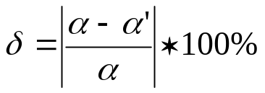

5. Graf

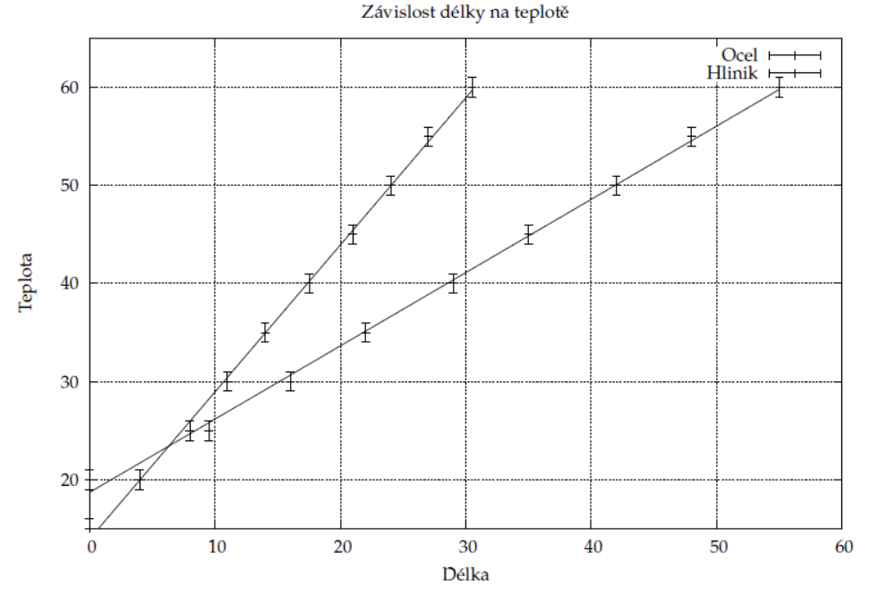
ocel
hliník

Viktor Kozák ČVUT FEL – Kybernetika a Robotika 8.11.2026

- Závěr
Naměřené hodnoty teplotního součinitele délkové roztažnosti nám vyšly podobné hodnotám v tabulkách.
Hodnota součinitele teplotní roztažnosti ocele nám vyšla 11,84 μm/°C s relativní chybou 7,6%.
Hodnota součinitele teplotní roztažnosti hliníku nám vyšla 24,93 μm/°C s relativní chybou 8,3%.

Z grafu poznáme že závislost prodloužení na teplotě je lineární.
Nepřesnosti jsou způsobeny především nepřesným odečítáním teploty či prodloužení. Také mohou být způsobeny zanedbáním určitých dějů, jako je například nerovnoměrný ohřev vody v nádrži.

- Použitá literatura

Server Herodes – zpracování a výpočty měření, tvorba grafů. http//herodes.feld.cvut.cz

